食品级液氮如何使食品变得神奇！？

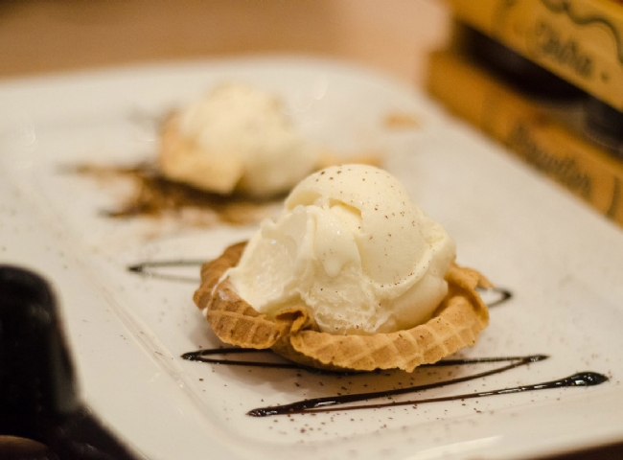
液氮
你可能在你最喜欢的科学节目中知道液氮，在节目中，气体从试管中涌出，层层叠叠地落在桌子上。溢出的烟气是氮气的蒸发。当氮气分子被压缩并通过冷凝冷却时，氮气会变成液态。液氮的温度为零下320°F，这就是为什么它能立即冻结任何你与之结合的东西。
食品级液氮通常用于快速冷冻食品，以便在储存或运输农产品到当地杂货店时最大限度地提高新鲜度。虽然它被用作保存成分，但它也被用来制作有创意的食物和菜肴。
冰淇淋
当你想快速冷冻冰淇淋时，许多人选择用液氮来制作。毫不奇怪，随着这一概念的流行，许多当地的冰淇淋店都专门使用液氮来制作冰淇淋。在传统的冰淇淋制作过程中，为了冻结混合物，冰晶会形成并膨胀，这可能会导致冰淇淋有颗粒状的口感。当涉及到使用液氮时，该过程会产生更小的微晶体。由于快速冷冻的结果，冰淇淋混合物中的氧气（空气）较少，这导致了更光滑和奶油的一致性。
冷冻原料
近年来，许多厨师通过实验分子美食学，使他们的手艺更上一层楼。分子美食学是一种通过将科学与食品原料混合，将食物转化为不同形状、质地和口味的方法，以获得独特的餐饮体验。
用液氮制作冰淇淋一直是一个不断增长的趋势，但新的烹饪重点是冷冻食材并将其粉碎，以创造出正常情况下无法完成的新稠度。例如，用液氮冷冻覆盆子来制作覆盆子水珠。如果你在冰箱里冷冻覆盆子，然后试图将其压碎，它们基本上会变成覆盆子果肉，因为只有外层被冻结。通过快速的液氮冷冻，整个食物都被冻住了，你可以掰开单个的碎片。任何其他成分也是如此，你闪电般地冷冻（香蕉、奶酪、蜂蜜等），你可以把它们变成粉末，作为浇头或作为菜肴的调味料。

